PEDIDO DE PROVIDÊNCIAS Nº 736/2022
Recolhimento de descarte irregular na Rua Hilário Ewald, ao lado do nº 133, no Bairro São José.
Solicita-se, após os trâmites regimentais, que seja enviada cópia da presente proposição ao Poder Executivo, para que realize a seguinte providência:
Recolhimento de descarte irregular na Rua Hilário Ewald, ao lado do nº 133, no Bairro São José.

Novo Hamburgo, 15 de março de 2022.

Vereador Darlan Oliveira

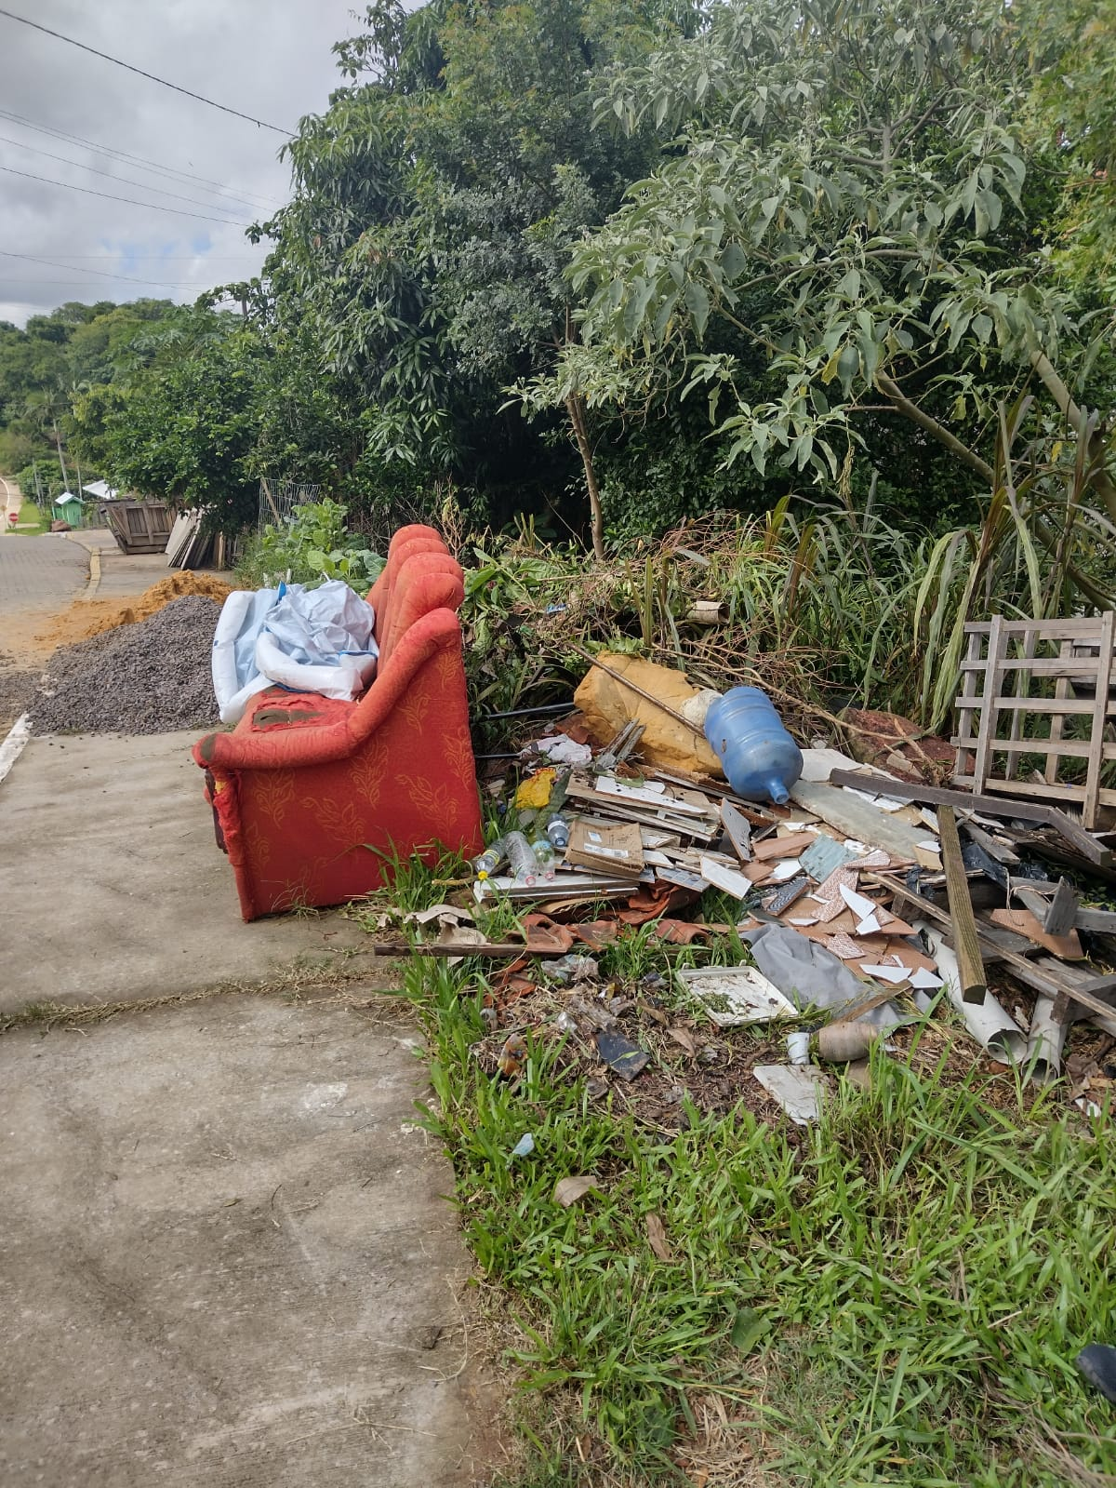

Obs.: Redação conforme o original do autor.
/EL

